科创项目管理系统
教师操作指南

目录
1. 进入项目管理系统 3
1.1. 输入网址进入信息门户 3
1.2. 通过南航教务系统进行登录 3
1.3. 信息门户详情 5
1.3.1. 个人信息面板 5
1.3.2. 快捷入口 5
1.3.3. 任务面板 6
1.3.4. 通知公告 8
1.3.5. 进入科创项目管理系统 8
2. 我的项目-科创项目管理 10
2.1. 项目状态筛选 10
2.2. 项目审核 11
2.2.1. 进入审核页面 11
2.2.2. 项目申报审核 12
2.2.3. 项目延期 14
2.2.4. 项目中止 15
2.3. 查看项目详情 16

进入项目管理系统

输入网址进入信息门户
首先，在浏览器网址栏输入实践平台网址：https://pcmp.nuaa.edu.cn，进入创新实践管理平台首页；
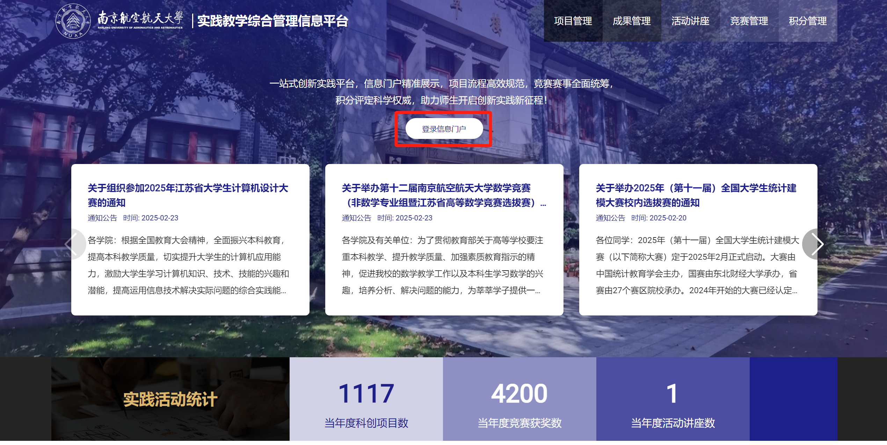

通过南航教务系统进行登录
首先，进入南航教务处官网首页，在页面中找到“创新实践管理平台”快捷入口，点击进入创新实践管理平台首页，点击“登录信息门户”按钮，进入统一身份认证登录页面。
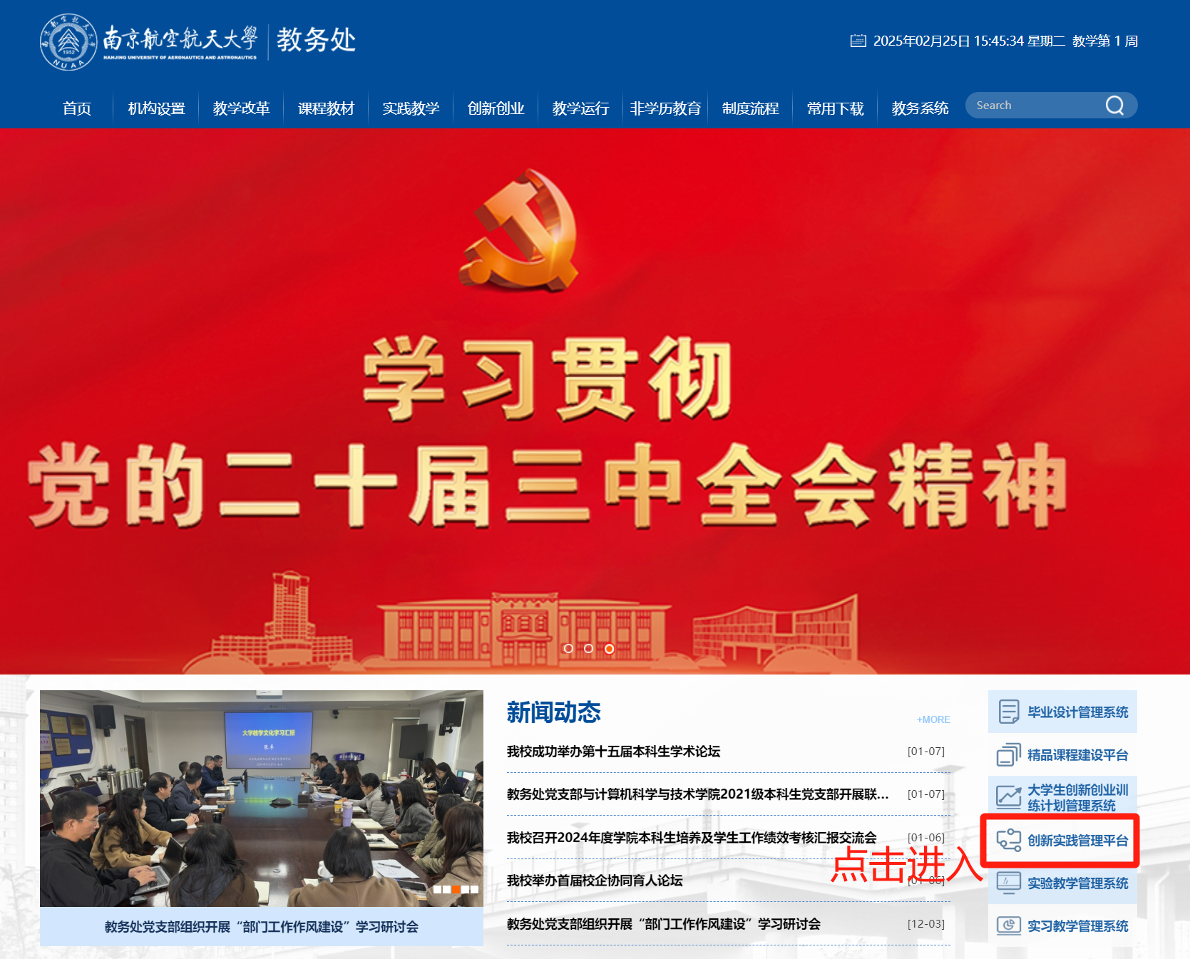
教师输入自己的账号密码后，点击“登录”按钮，即可进入信息门户。
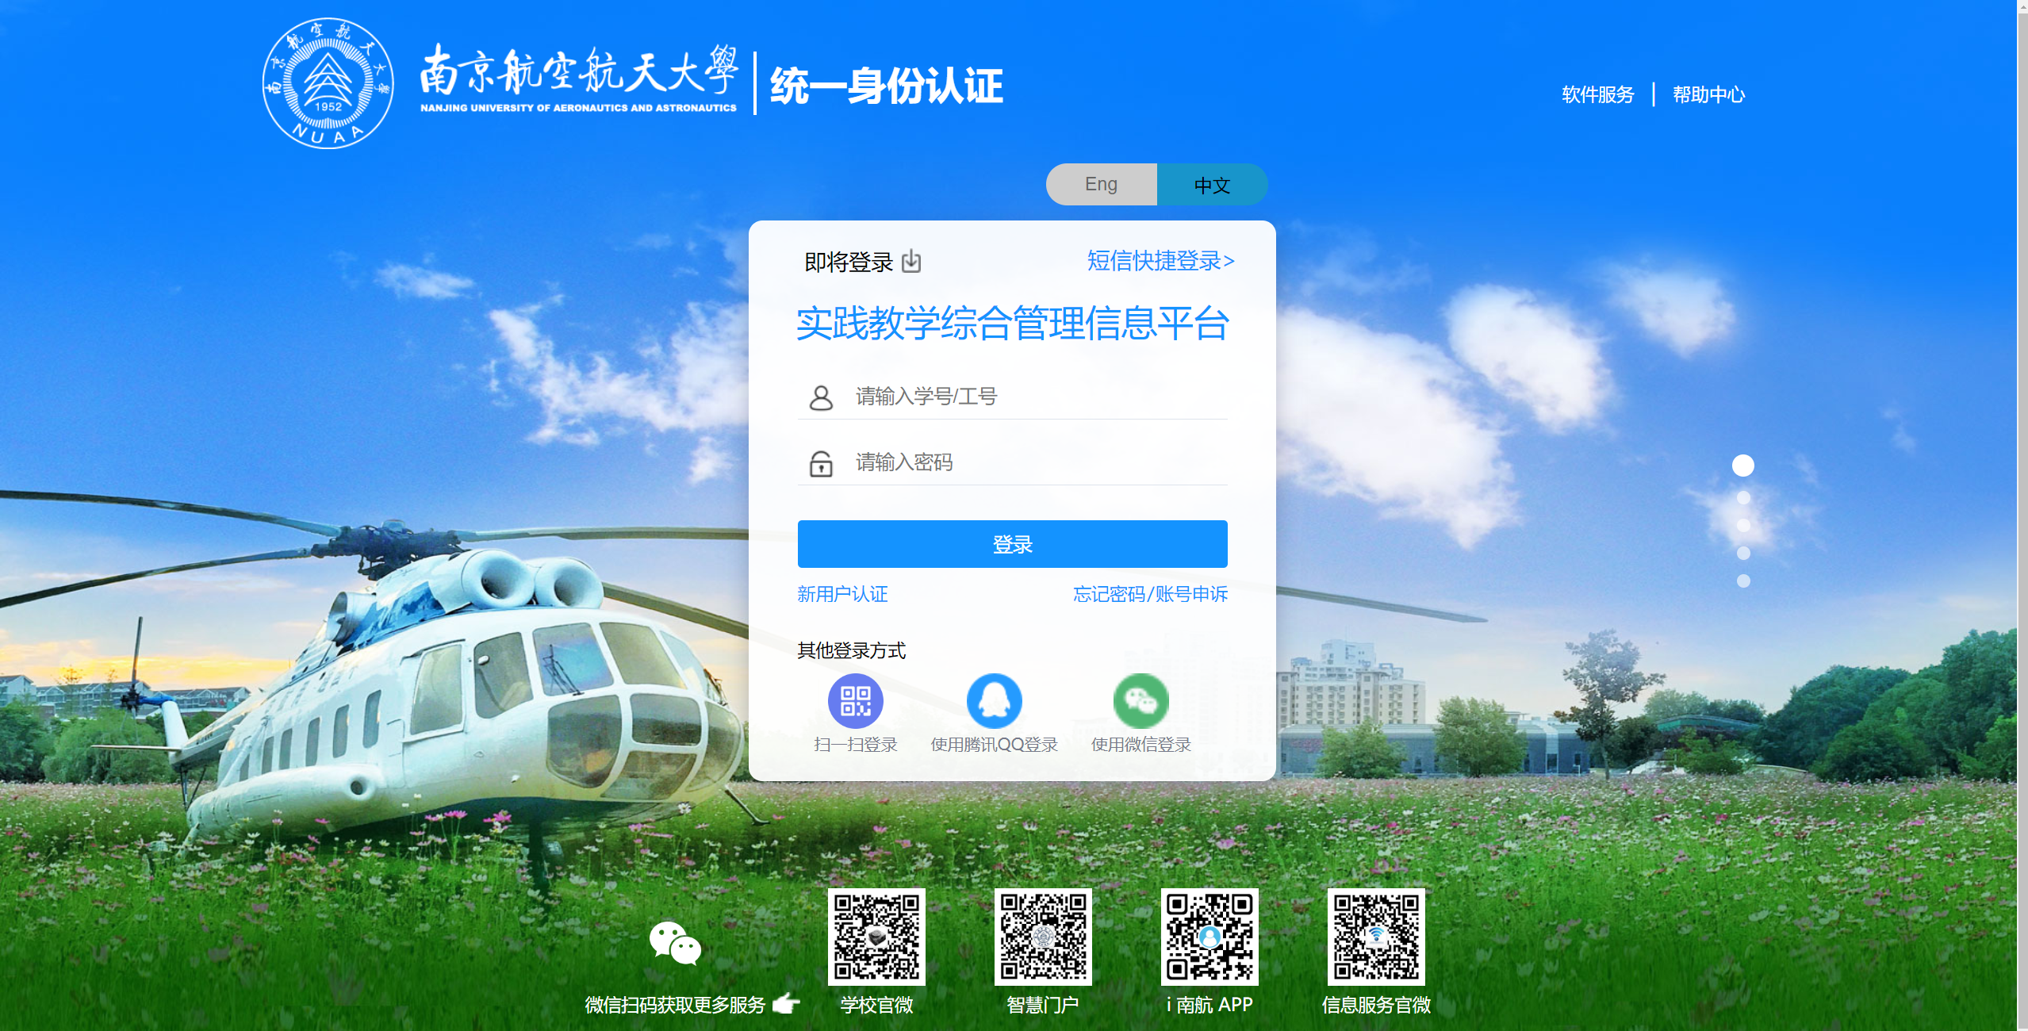

信息门户详情
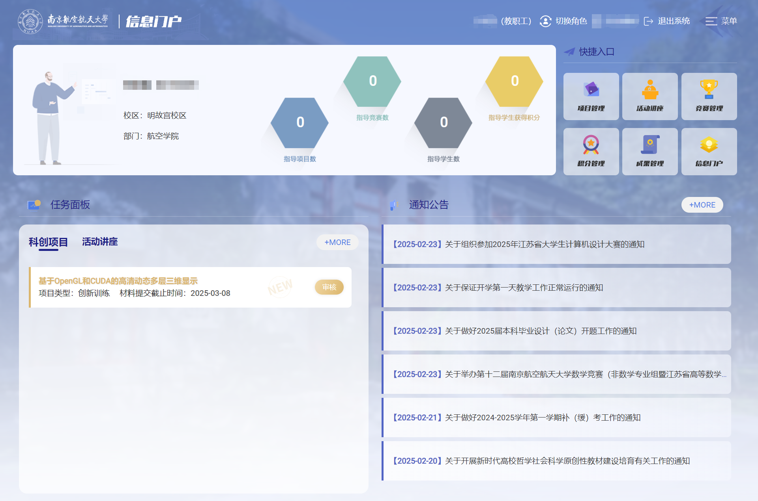

个人信息面板
信息门户首页左上角板块为个人信息面板，显示教师个人信息、指导项目数、指导竞赛数、指导学生数、指导学生活动积分。
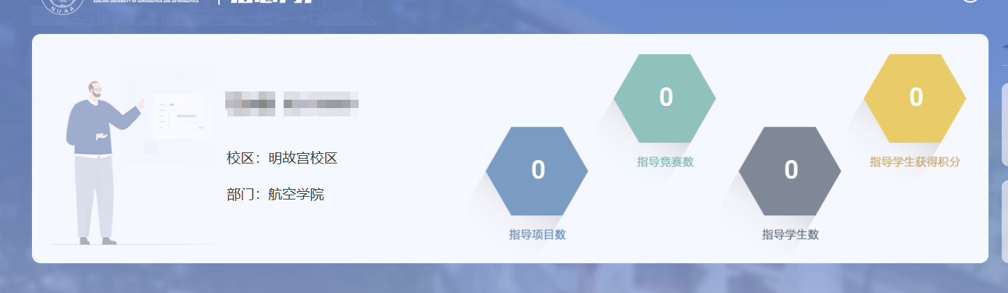

快捷入口
信息门户首页右侧板块为快捷入口，点击各板块可进入相应系统。
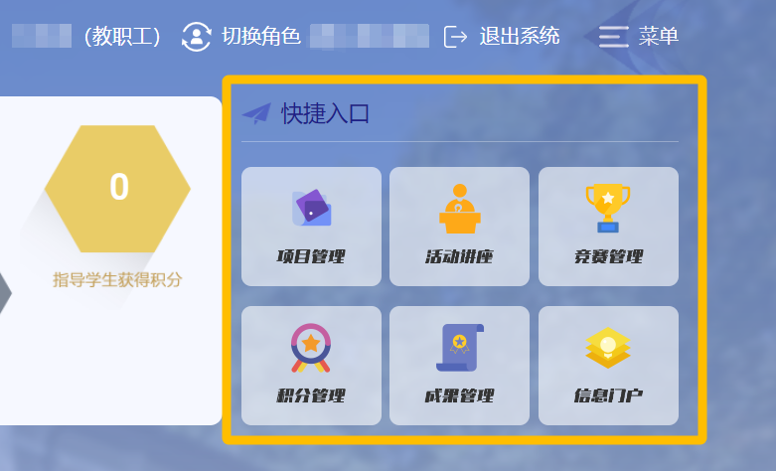

任务面板
信息门户首页左下角板块为任务面板，可查看或快速操作相应项目。
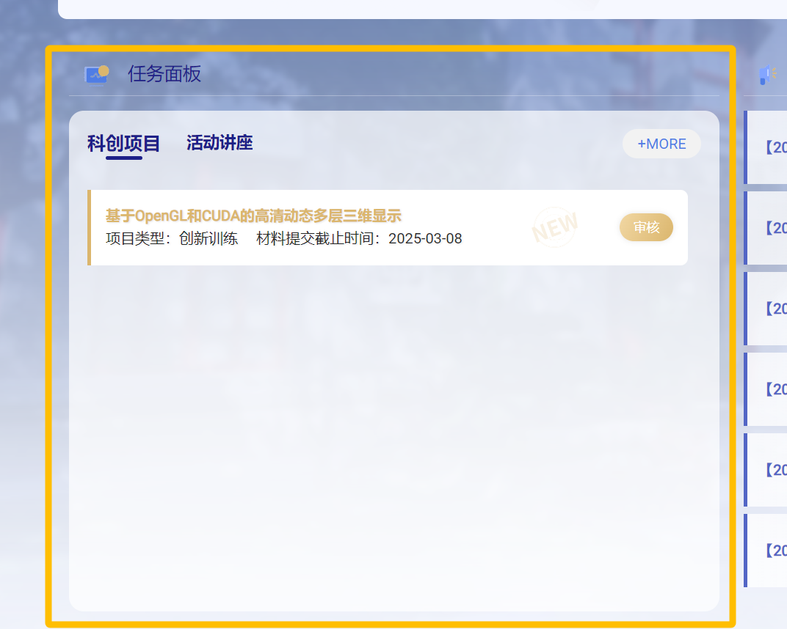
点击任务板中的“科创项目”和“活动讲座”按钮，可切换查看科创项目管理系统和活动讲座管理系统的相关任务。
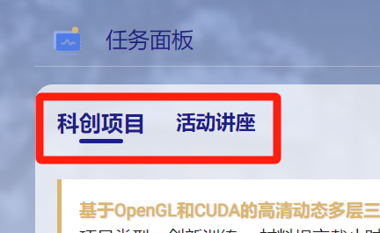
点击任务板中的“more”按钮，页面可跳转至相应的科创项目管理系统或活动讲座管理系统。
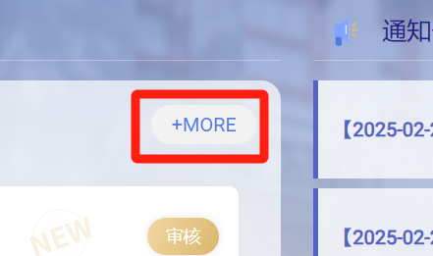
任务板主要部分为项目列表，科创项目任务的项目列表包括待申报项目和已指导的项目申报，点击“审核”按钮可进行相应项目的立项申报，点击“查看详情”按钮可进入相应项目详情页。
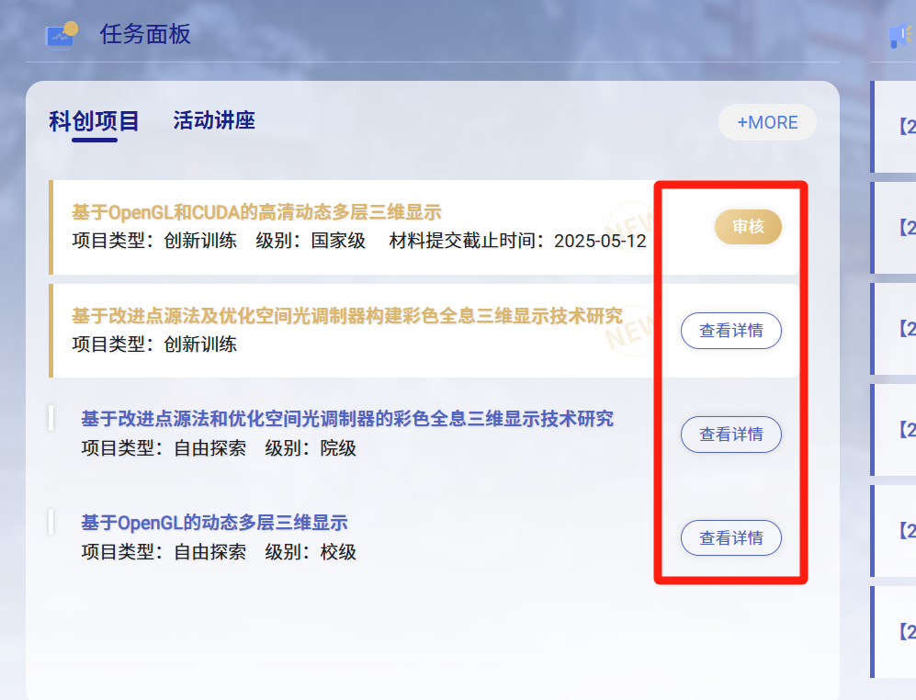

通知公告
信息门户首页右下角为通知公告面板，点击相应通知公告可进入通知公告详情页。
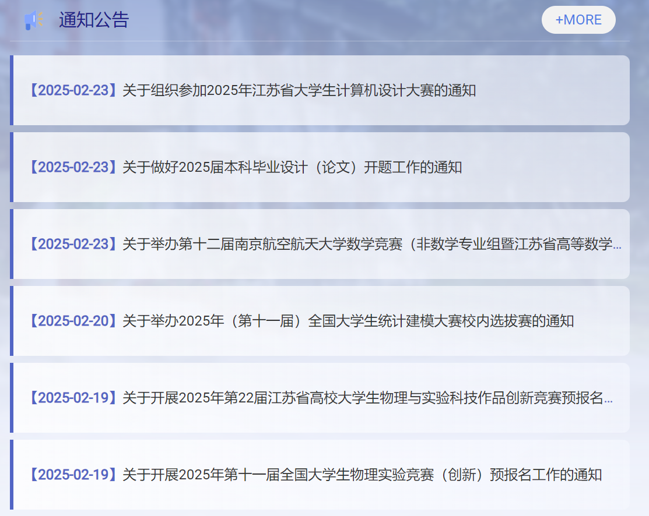
点击通知公告板块的“more”按钮，可进入南航教务系统的通知公告发布页，查看更多通知公告。
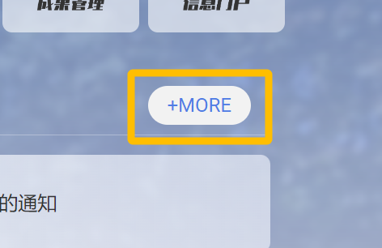

进入科创项目管理系统
可点击快捷入口板块的“项目管理”按钮，进入科创项目管理系统。
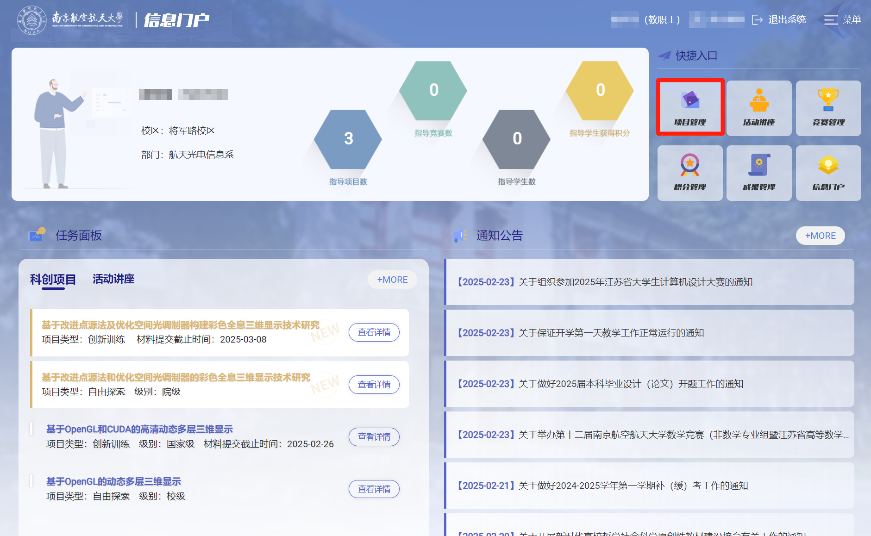

我的项目-科创项目管理
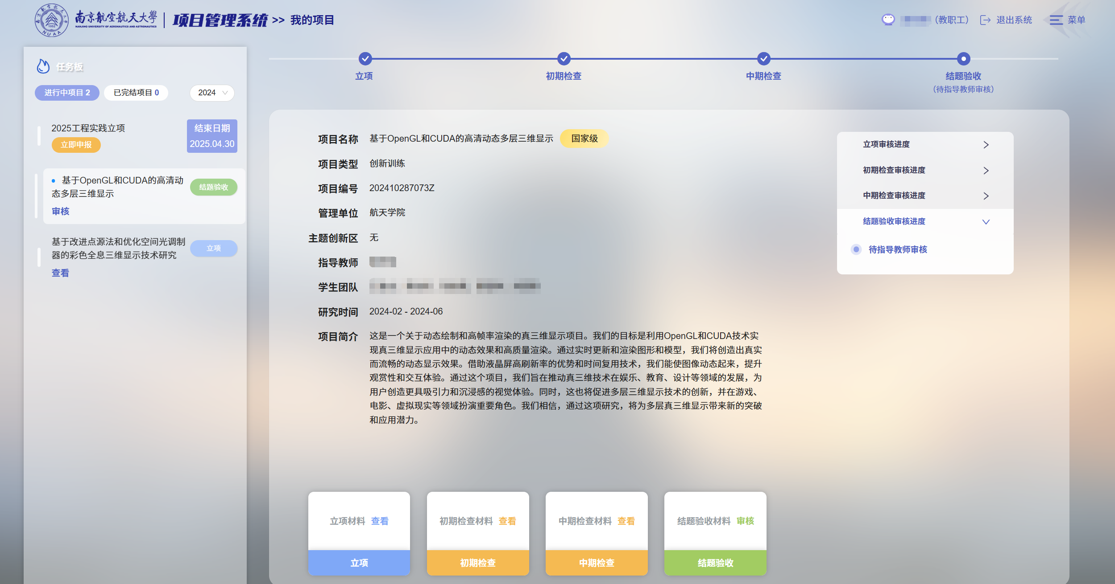

项目状态筛选
点击任务板中的“进行中项目”和“已完结项目”，快速筛选出相应状态的项目；
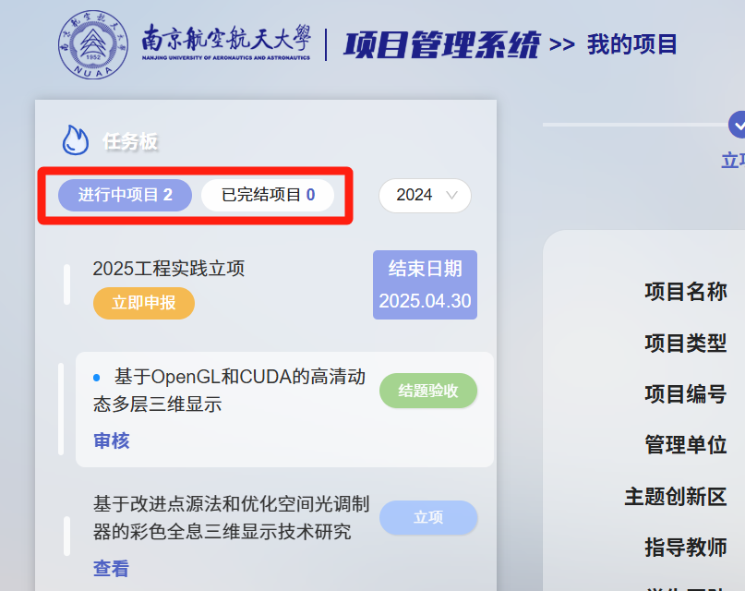
点击任务板中的时间筛选栏，快速筛选出相应年份的项目。
（若在页面中没有找到项目，请检查是否切换到正确年份）
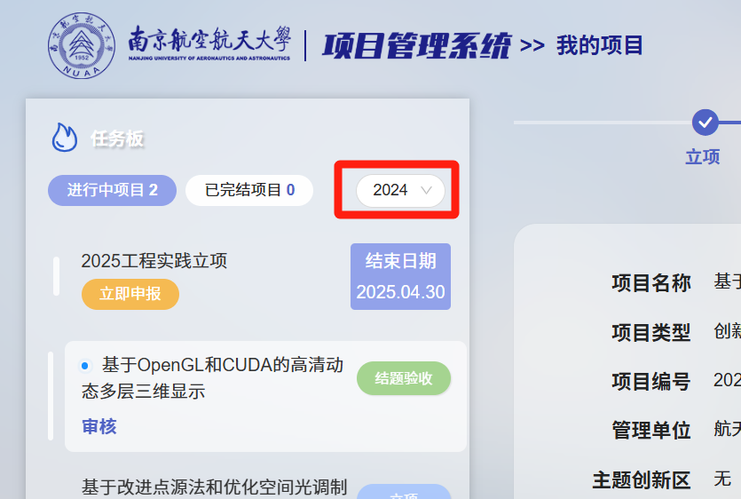

项目审核

进入审核页面
当学生提交科创项目立项申报或初期检查/中期检查/结题验收材料时，信息门户-任务面板-课程项目-项目列表中，会显示待审核的项目，点击相应项目后的“审核”按钮，进入项目审核页面；
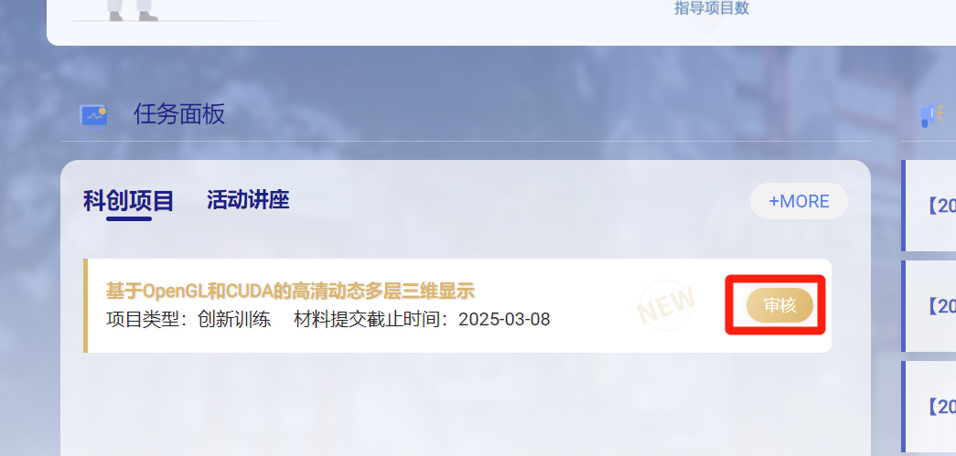在项目管理系统-我的项目中，点击页面左侧任务板中的带有蓝色提示点的项目申报，显示相应项目详情板块；
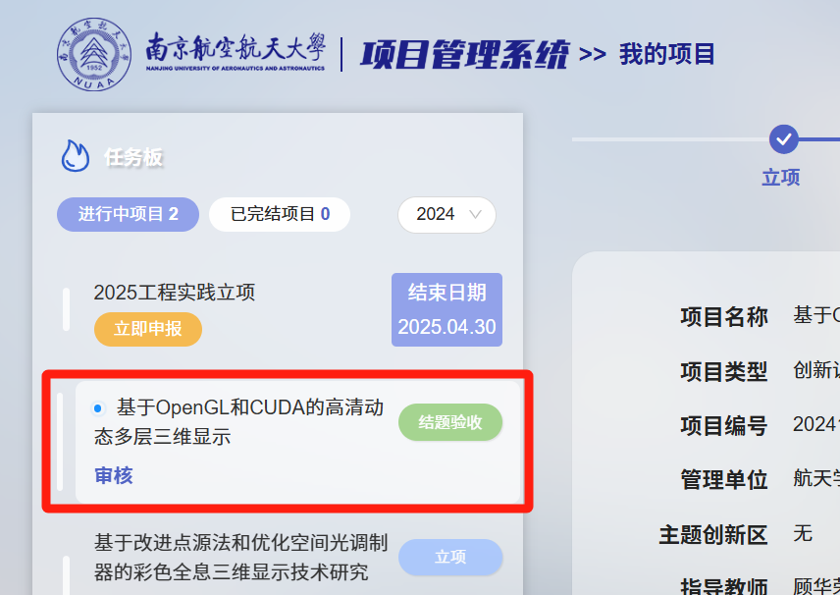
点击相应流程板块的“审核”按钮，进入项目审核页面；
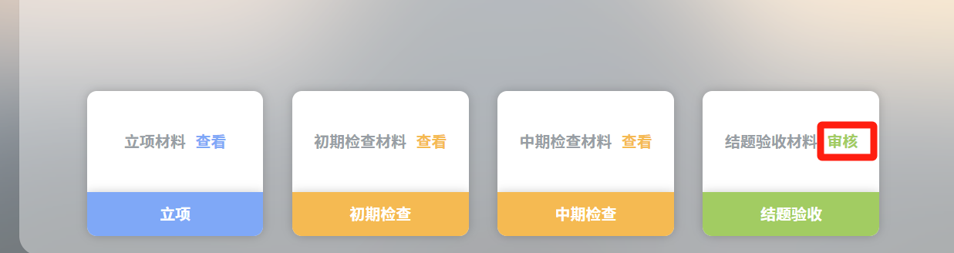

项目申报审核
审核前阅读相应审核注意事项指南，关闭指南弹窗后，再次进入可再次查看指南；
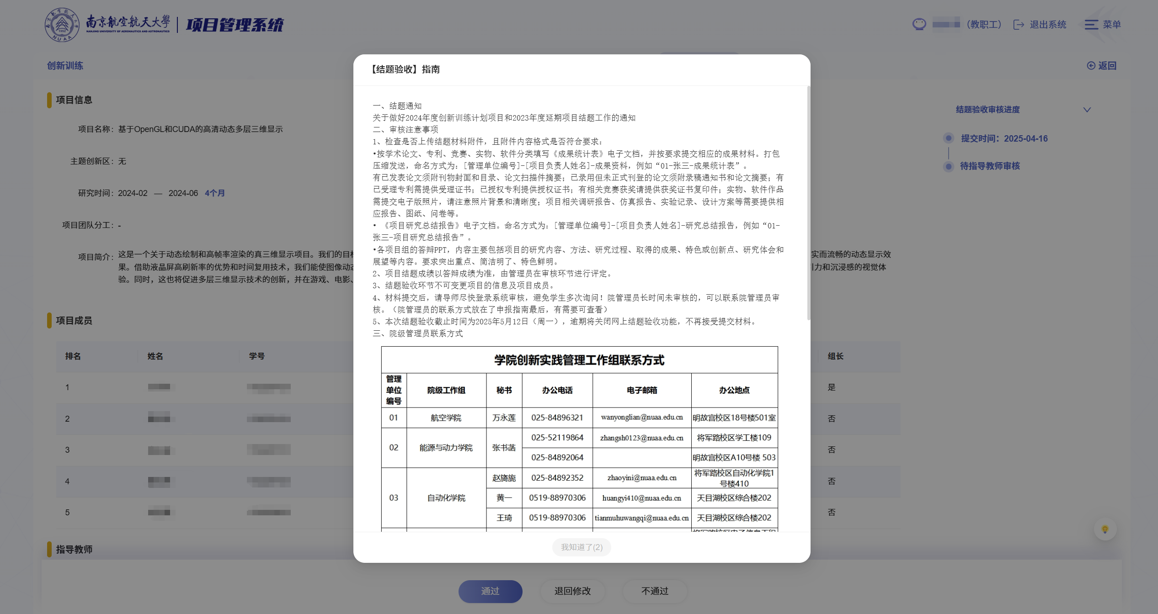
审核项目申报内容，审核完成后点击页面下方“通过”、“退回修改”、“不通过”按钮进行审核；
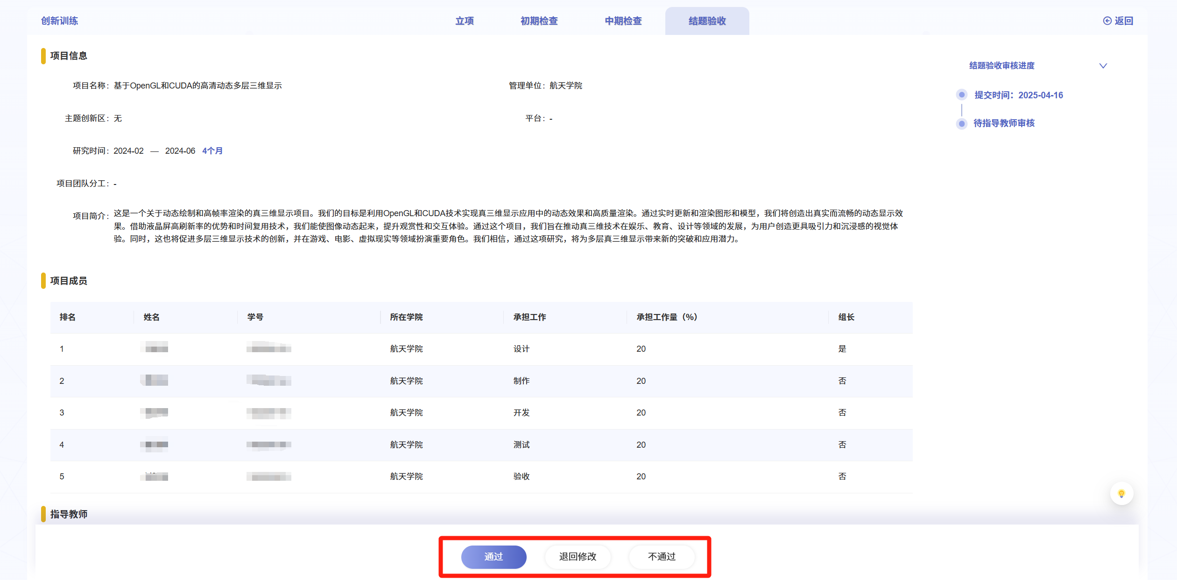
若评审通过，可选填审核意见；若审核退回修改或不通过，则必须填写审核意见，审核确认无误后点击“确定”按钮，即审核完成。
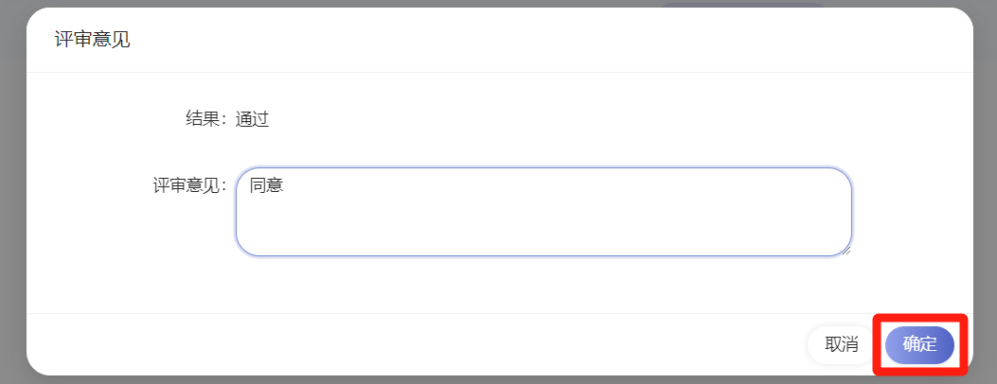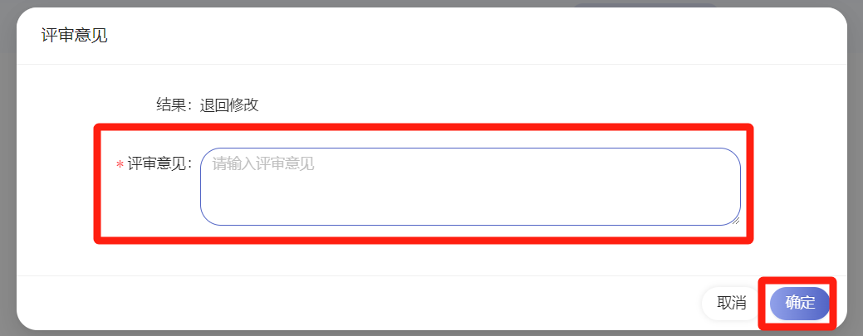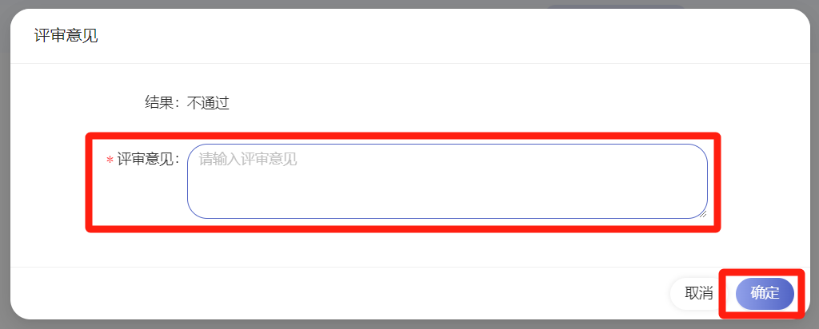

项目延期
申请延期的项目，学生会在材料中直接上传《本科生创新实践工程项目延期申请表》附件；
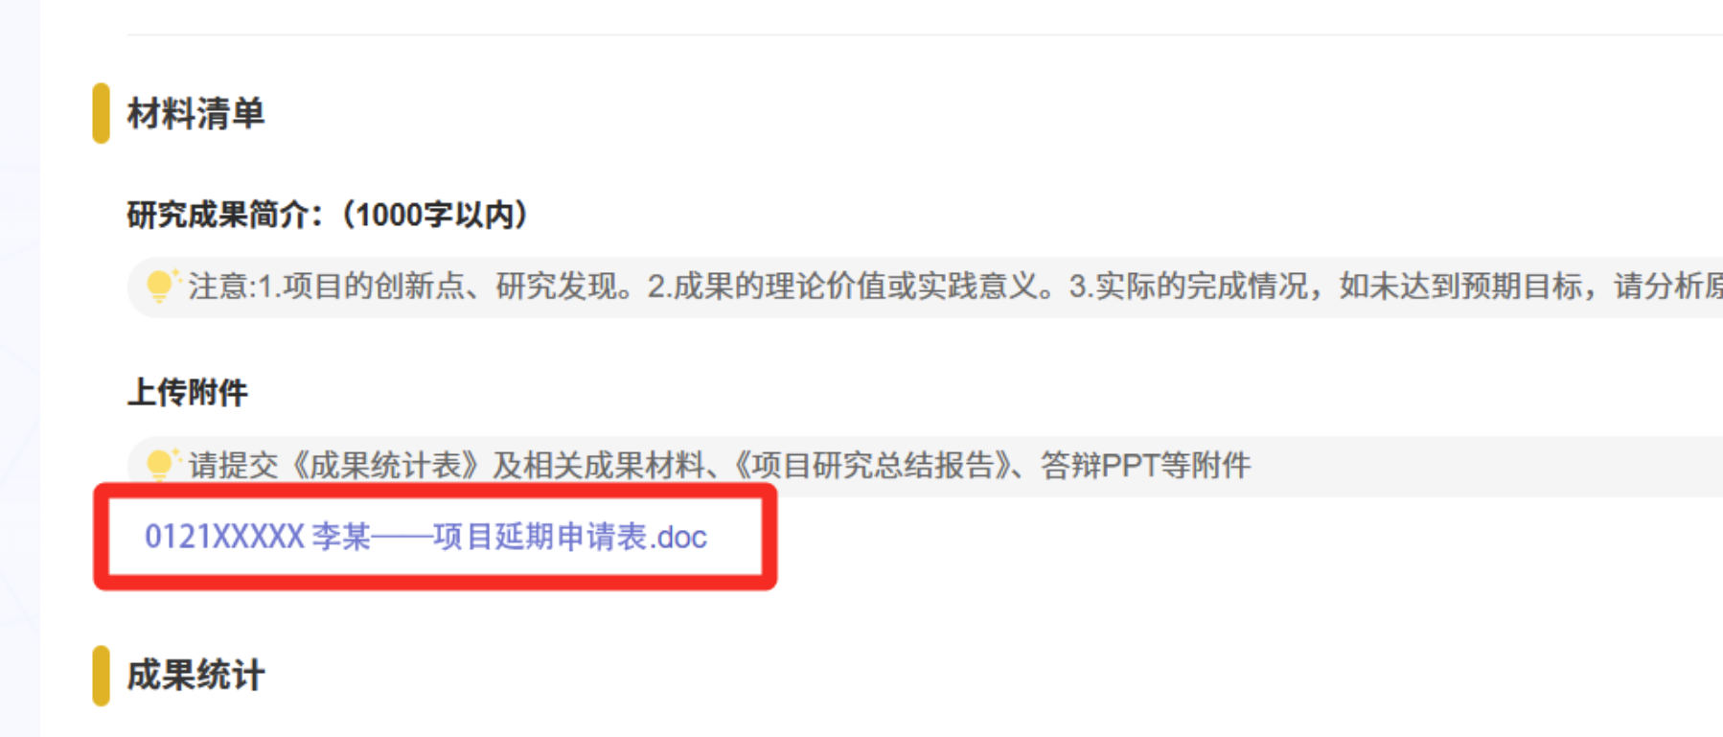
审核完项目延期申请表后，点击下方“延期”按钮，填写评审意见，如：“同意项目延期”，点击确定，完成延期审核。
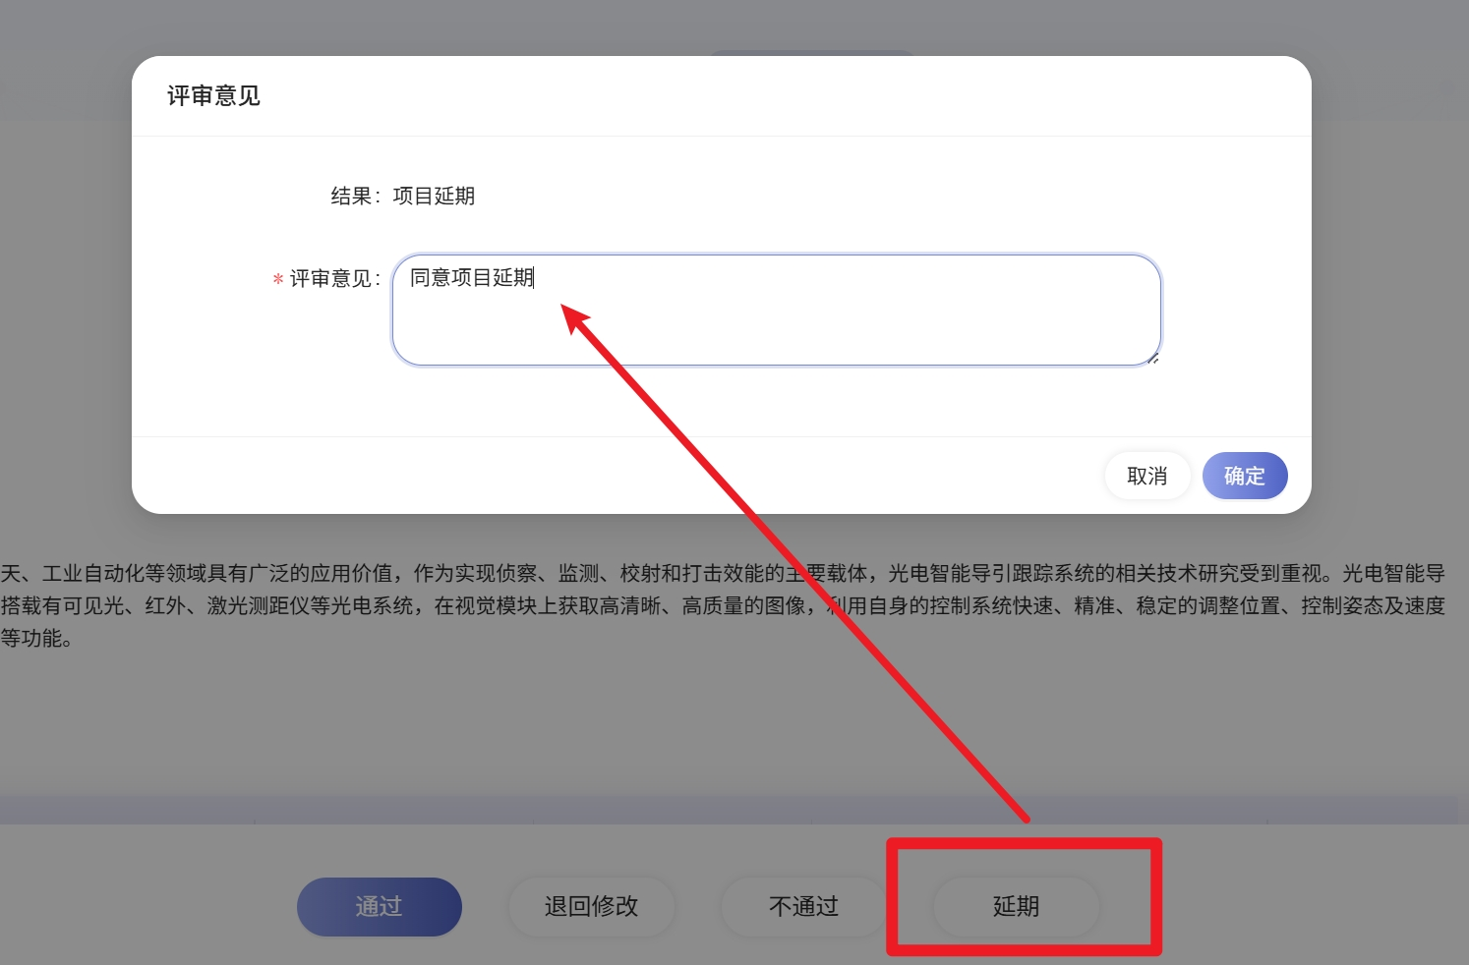

项目中止
申请中止的项目，学生会在材料中直接上传《本科生创新实践工程项目中止报告单》附件；
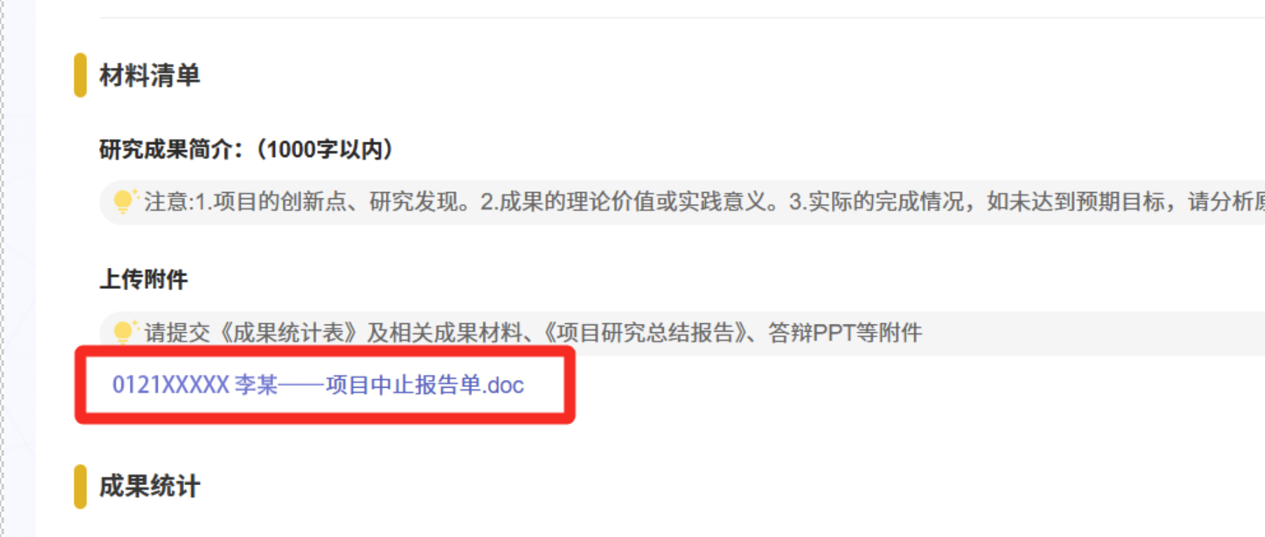
审核完项目中止报告单后，点击下方“不通过”按钮，填写评审意见，如：“同意项目中止”，点击确定，完成中止审核。
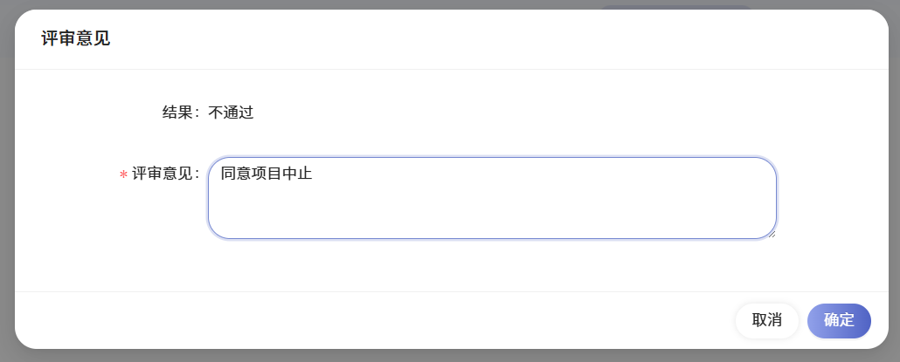

查看项目详情
点击任务板中相应的项目，可查看项目详情进行操作；项目名称右侧的标签代表项目当前所处的流程；
在项目详情板块，可查看项目流程、项目信息、项目审核进度，点击相应流程板块上的查看/审核按钮可进行相应查看、提交申报、提交材料操作；
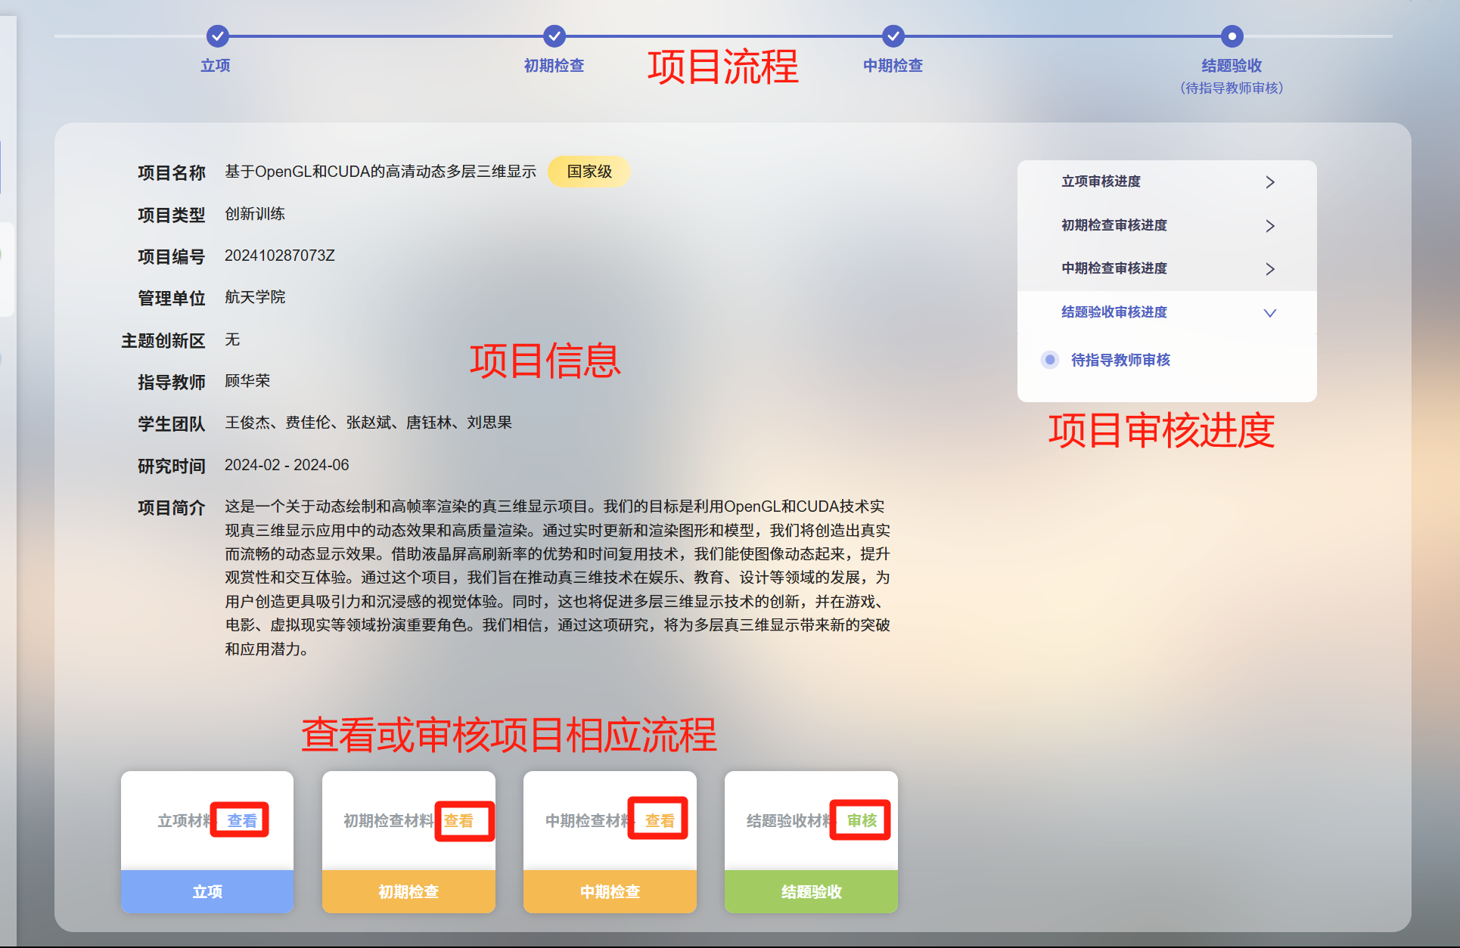
进入项目详情页，可点击页面顶部标签，切换查看项目各流程的项目详情。
